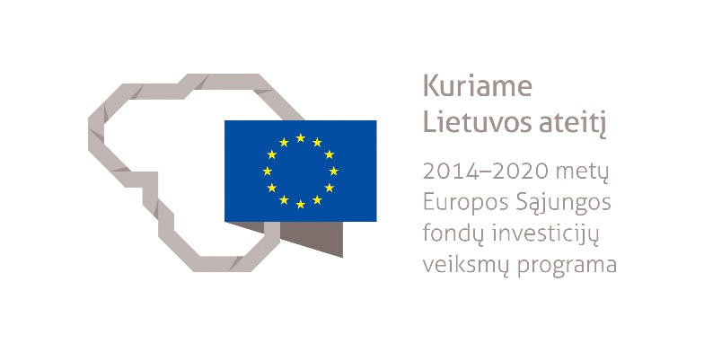
Natūrali gamta bei įvairiapusio poilsio galimybės kvies į sutvarkytą Malūno parką

Skirtos Europos Sąjungos fondų lėšos Malūno parko teritorijai Klaipėdoje sutvarkyti. Tikimasi, kad projekto įgyvendinimas prisidės prie miesto įvaizdžio gerinimo, padidins miesto lankytojų srautus, sudarys sąlygas plėtotis smulkiajam verslui, kurtis naujoms darbo vietoms.
Uostamiesčio geografiniame centre įkurto Malūno parko esama teritorijos būklė yra prasta, aplinka nesutvarkyta, infrastruktūra nusidėvėjusi, žaliosios erdvės šioje teritorijoje yra apleistos. Prasta Malūno parko bei tvenkinio būklė neprisideda prie miesto patrauklumo ir prieinamumo vietos gyventojams bei turistams didinimo, nekuria palankios aplinkos smulkiajam verslui vystytis. Esama infrastruktūra nepritaikyta kultūriniams renginiams, nesutvarkyti pėsčiųjų takai neskatina gyventojų aktyvaus laisvalaikio praleidimo ir bendro fizinio aktyvumo. Kitaip tariant, Malūno parkas tinkamai neatlieka Klaipėdos miesto reprezentacinės funkcijos ir pakankamai neprisideda prie gyventojų užimtumo didinimo, nedarbo lygio mažinimo, ekonominės veiklos skatinimo, investicijų pritraukimo.
Projekto tikslas – prisidėti prie palankių sąlygų gyvenamosios vietovės bendruomenės veiklos plėtrai sudarymo Klaipėdos mieste. Projekto veiklų įgyvendinimo pradžia – 2017-02-20, o pabaiga – 2021-12-31.
Įgyvendinant Klaipėdos miesto savivaldybės administracijos inicijuotą projektą „Malūno parko teritorijos sutvarkymas, gerinant gamtinę aplinką ir skatinant lankytojų srautus“, bus sutvarkyta Malūno parko teritorija: įrengti ir rekonstruoti pėsčiųjų-dviračių takai, įrengtos žaidimų zonos, mažosios architektūros elementai (suoliukai, šiukšliadėžės, stendai/rodyklės) bei pontoninis tiltas ir liepteliai. Taip pat bus įrengti ir sutvarkyti želdiniai, sutvarkytos tvenkinio pakrantės, įrengti inžineriniai tinklai.
Tinkamai sutvarkytas parkas ir jo aplinka ženkliai prisidės prie lankytojų srautų padidėjimo bei Klaipėdos – kaip modernaus, šiuolaikiško ir išmanaus miesto įvaizdžio kūrimo.
Projekto įgyvendinimui skirta beveik 899 tūkst. eurų, iš kurių bemaž 826 tūkst. eurų – Europos Sąjungos (ES) Europos regioninės plėtros fondo lėšos.
Projektas įgyvendinamas pagal 2014-2020 metų ES fondų investicijų veiksmų programos 7 prioriteto „Kokybiško užimtumo ir dalyvavimo darbo rinkoje skatinimas“ priemonę „Didžiųjų miestų kompleksinė plėtra“.

